МБДОУ «Полазненский детский сад №7»

Краткосрочный проект
«Птицы – наши друзья»
старшая группа
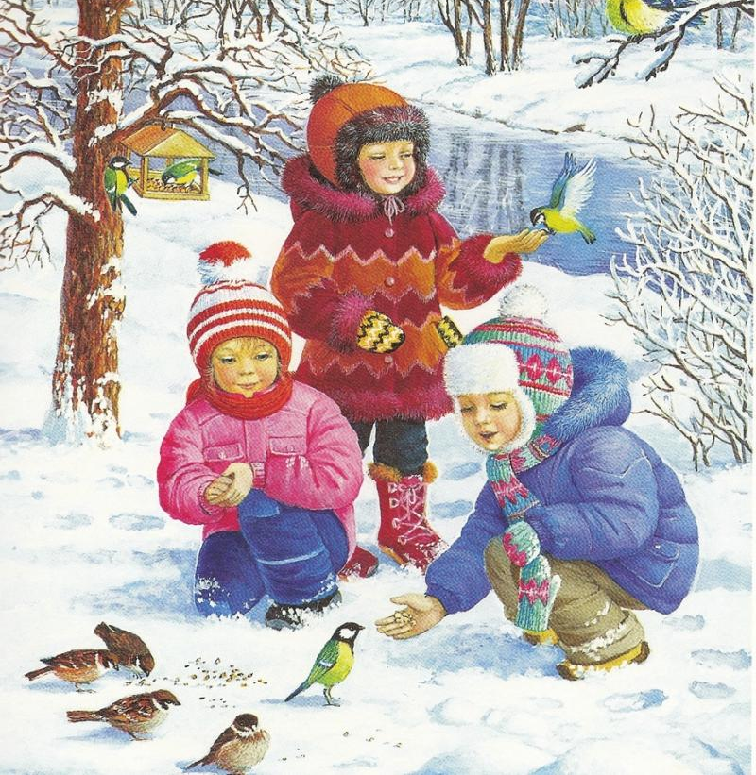

Воспитатель:
Кочева Т.Ю.

Проект «Птицы – наши друзья»
Актуальность проекта: помочь дошкольникам получить знания о природе и на этой основе сформировать умение рассказывать. Тексты сопровождаются заданиями, что позволяет сформировать умение рассказывать у ребёнка быстроту мышления, умение сопоставить наблюдения реальной действительности с содержанием рассказов, сказок, стихов, пословиц, загадок. Чтобы самостоятельно придумать рассказ, сказку, детям мало знаний по содержанию, они должны владеть структурой текста. Одним из них является иллюстрация.
Бесконечно разнообразный мир природы пробуждает у детей живой интерес, любознательность, побуждает их к игре, художественно-речевой деятельности.
Впечатления от родной природы, полученные в детстве, запоминаются на всю жизнь и часто влияют на отношение человека к природе, к Родине.
Вид проекта: исследовательно-творческий, познавательно-речевой.
Участники: дети, воспитатели, родители старшей группы
Возраст детей - 5лет.
Сроки реализации: с25.01.2016 по29.01.2016г.- краткосрочный проект.
Проблема: Как привлечь птиц на территорию детского сада; развитие у детей разговорной речи на основе составления рассказов, историй из личного опыта и фантазий.
Цели:
- формирование у детей обобщённого представления о птицах как живых существах, живущих на земле, на воде, которые умеют летать в воздухе, и имеющих типичное строение, приспособленных к определённым климатическим условиям;
- Формирование осознанно-правильного отношения к птицам ближайшего окружения, желание практически сохранить, поддержать, создать для них нужные условия.
Ознакомление с художественной литературой:
- Учить отгадывать загадки, построенные на описании и сравнении, познакомить с пословицами, приметами их значением, учить чётко произносить их.
- Придумывать небольшие истории про птиц, составление концовок к хорошо известным народным сказкам «Заяц-хвастун», «Кукушка», составление рассказов из личного опыта.
Задачи:
- уточнить внешние признаки птиц, особенности внешнего строения, позволяющие летать.
- Уточнить представления о знакомых птицах, условиях их обитания, роли человека в жизни птиц.
- Познакомить с удивительными загадками и тайнами из жизни птиц.
- Приучать заботиться о птицах ближайшего окружения.

Методическая работа по проекту:
- формировать потребности в изучении детской литературы, мотивации к самообразованию в вопросах познавательного образования детей дошкольного возраста;
- Повышать профессиональный уровень в области методики приобщения детей к наблюдениям и рассказыванию.
- Развивать способность к самоанализу собственной педагогической деятельности.
- Внедрять новые формы организации детской деятельности, строить образовательный процесс на основе ФГТ.
Взаимодействие с родителями:
- Участвовать в создании альбома о птицах.
- Участвовать в изготовлении кормушек для птиц.
Формы и методы работы:
- интегрированные занятия;
- игры-ситуации;
- беседы;
- Выставки рисунков и поделок;
- консультации.
Необходимые условия реализации проекта:
- интерес детей и родителей;
- методические разработки;
- интеграция со специалистами детского сада.
Предметно-развивающая среда:
Дидактический материал:
С.Вохринцева «Птицы», «Перелетные птицы», «Обитатели Арктики и Антарктики», «Животный мир»
«Зимующие и перелётные птицы»
«Птицы в картинках», лото «Птицы», карта животного и растительного мира.
Разрезные картинки.

Методическая литература.
И.М.Молчанова. Экологические беседы для старших дошкольников.
Н.В.Новоторцева. Развитие речи детей.
О.В.Епифанова. Развитие речи. Окружающий мир.
В.Н.Волчкова. Экология. Конспекты занятий.

План реализации проекта
Раздел программы | Содержание деятельности.
Игровая деятельность | Настольно-печатные игры:  - Лото «Птицы»  - Разрезные картинки,  - Найди 5 отличий,  - Узнай и назови 2х одинаковых птиц.  Дидактические игры:  - «Кто где живёт»  - «Зимующие и перелётные птицы»  - «Летает, плавает, бежит»  - «Откуда птица прилетела?»  - «Чей клюв?»  - «Узнай по следу»  Подвижные игры на площадке.  - «Найди пару»  - «Пчёлки и ласточки»  - «Лётал, лётал воробей»  - «Зайди в свой домик»  - «Сова»
Социальное развитие | Тематическое занятие по теме:  - «Птицы Пермского края»  - Рассматривание иллюстративного материала по теме.  - Составление альбома «Птицы нашего края»  - Тематическое занятие «Перелётные и зимующие птицы»  - Наблюдение за стаями птиц-летящие клином.  - Участие в акции «Птичья столовая»  - Изготовление «альбома «Прилетели птицы…»  - Правила поведения в природе.
Здоровье и физическое развитие | - Наблюдение за растительным и животным миром.  - Подвижные игры.  - Труд на участке и в природе.
Труд | - Изготовление и вывешивание кормушек для птиц.  - Подкормка птиц.  - Фотографирование с кормушками
Познавательное  развитие | - Рассматривание альбомов:  - «Всё о птицах»  - «Красная книга»  - «Хищные птицы»  - Беседы о пользе птиц в природе, о том , что хищные птицы—это «санитары» полей, лесов, степей.  - Цикл занятий «Птицы—наши друзья»  - Рассматривание энциклопедий.
Начало грамоты | - Составление описательных рассказов о птицах.
Художественная литература. | - Пословицы и поговорки о птицах. Приметы с птицами.  - Отгадывание загадок. Придумывание загадок детьми.  - Чтение стихов, рассказов, сказок о птицах.  - А.Яншин «Покормите птиц»  - Т.Волжина. «Где чей дом?»  - Русск.нар сказки «Заяц—хвастун», Кукушка»
Детская продуктивная (изобразительная)  деятельность | Аппликация  - «Снегири на ветках»  Конструирование  - «Журавлик» из бумаги  Рисование  - «Птица у моего окна»  Лепка.  - «Птички—свистульки»  Наблюдение на улице  - «Гнездо среди ветвей»
Исследовательская деятельность | Целевые прогулки. Наблюдения:  - Наблюдение и сравнение следов на снегу под кормушками и под клёном. Сравнение.  - Наблюдение и сравнение птиц на кормушках.  - Рассматривание проблемных ситуаций. Почему птицы могут летать по воздуху, а человек нет?
Итоговое мероприятие «Здравствуйте, птицы».
Презентация – мини доклад о птицах.
Рефлексия деятельности.
Работа в рамках проекта получилась интересной, увлекательной, познавательной. Позволила раздвинуть горизонт каждого ребенка, создать для него более широкие общественные контакты,
В реализации проектной деятельности дети научились:
- видеть проблемы;
- задавать вопросы;
- классифицировать;
- наблюдать;
- сочинять сказки, истории о птицах, и творчески их оформлять
Проблему дети решили путём совместной деятельности с родителями и воспитателями, путём простого наблюдения, элементарного анализа действительности. Ребёнок усваивает всё прочно и надолго, когда слышит, видит и делает сам.

